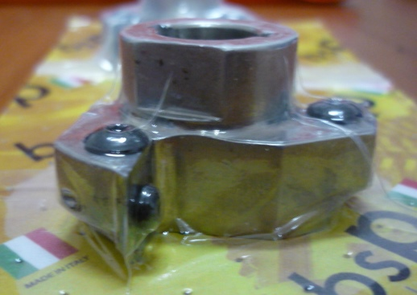
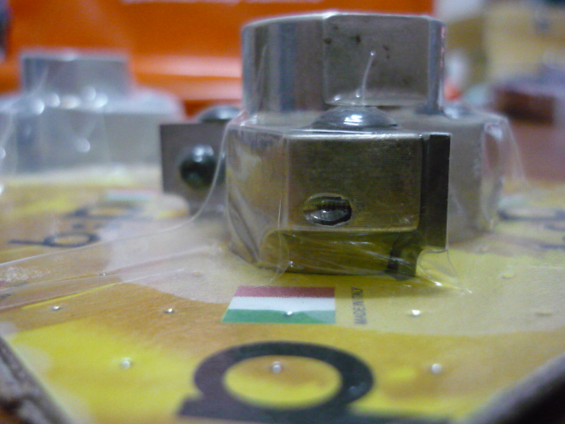

Код из 1С | Артикул | Наименоваие/ Бренд/  Поставщик | Технические характеристики | Габариты  Д*Ш*В,  мм | Масса,  гр | Материал | Место установки/Назначение
F0034013 | 2051035 | Фреза для снятия свесов D=55.5, b=15, d=16+2 ch R=2, Z=3 DX (BSP) |  | D=55.5, b=15, d=16+2 ch R=2, Z=3 DX (BSP) | 1000 | металл | Кромкооблицовочные станки /снятие свесов
 |  | BSP
